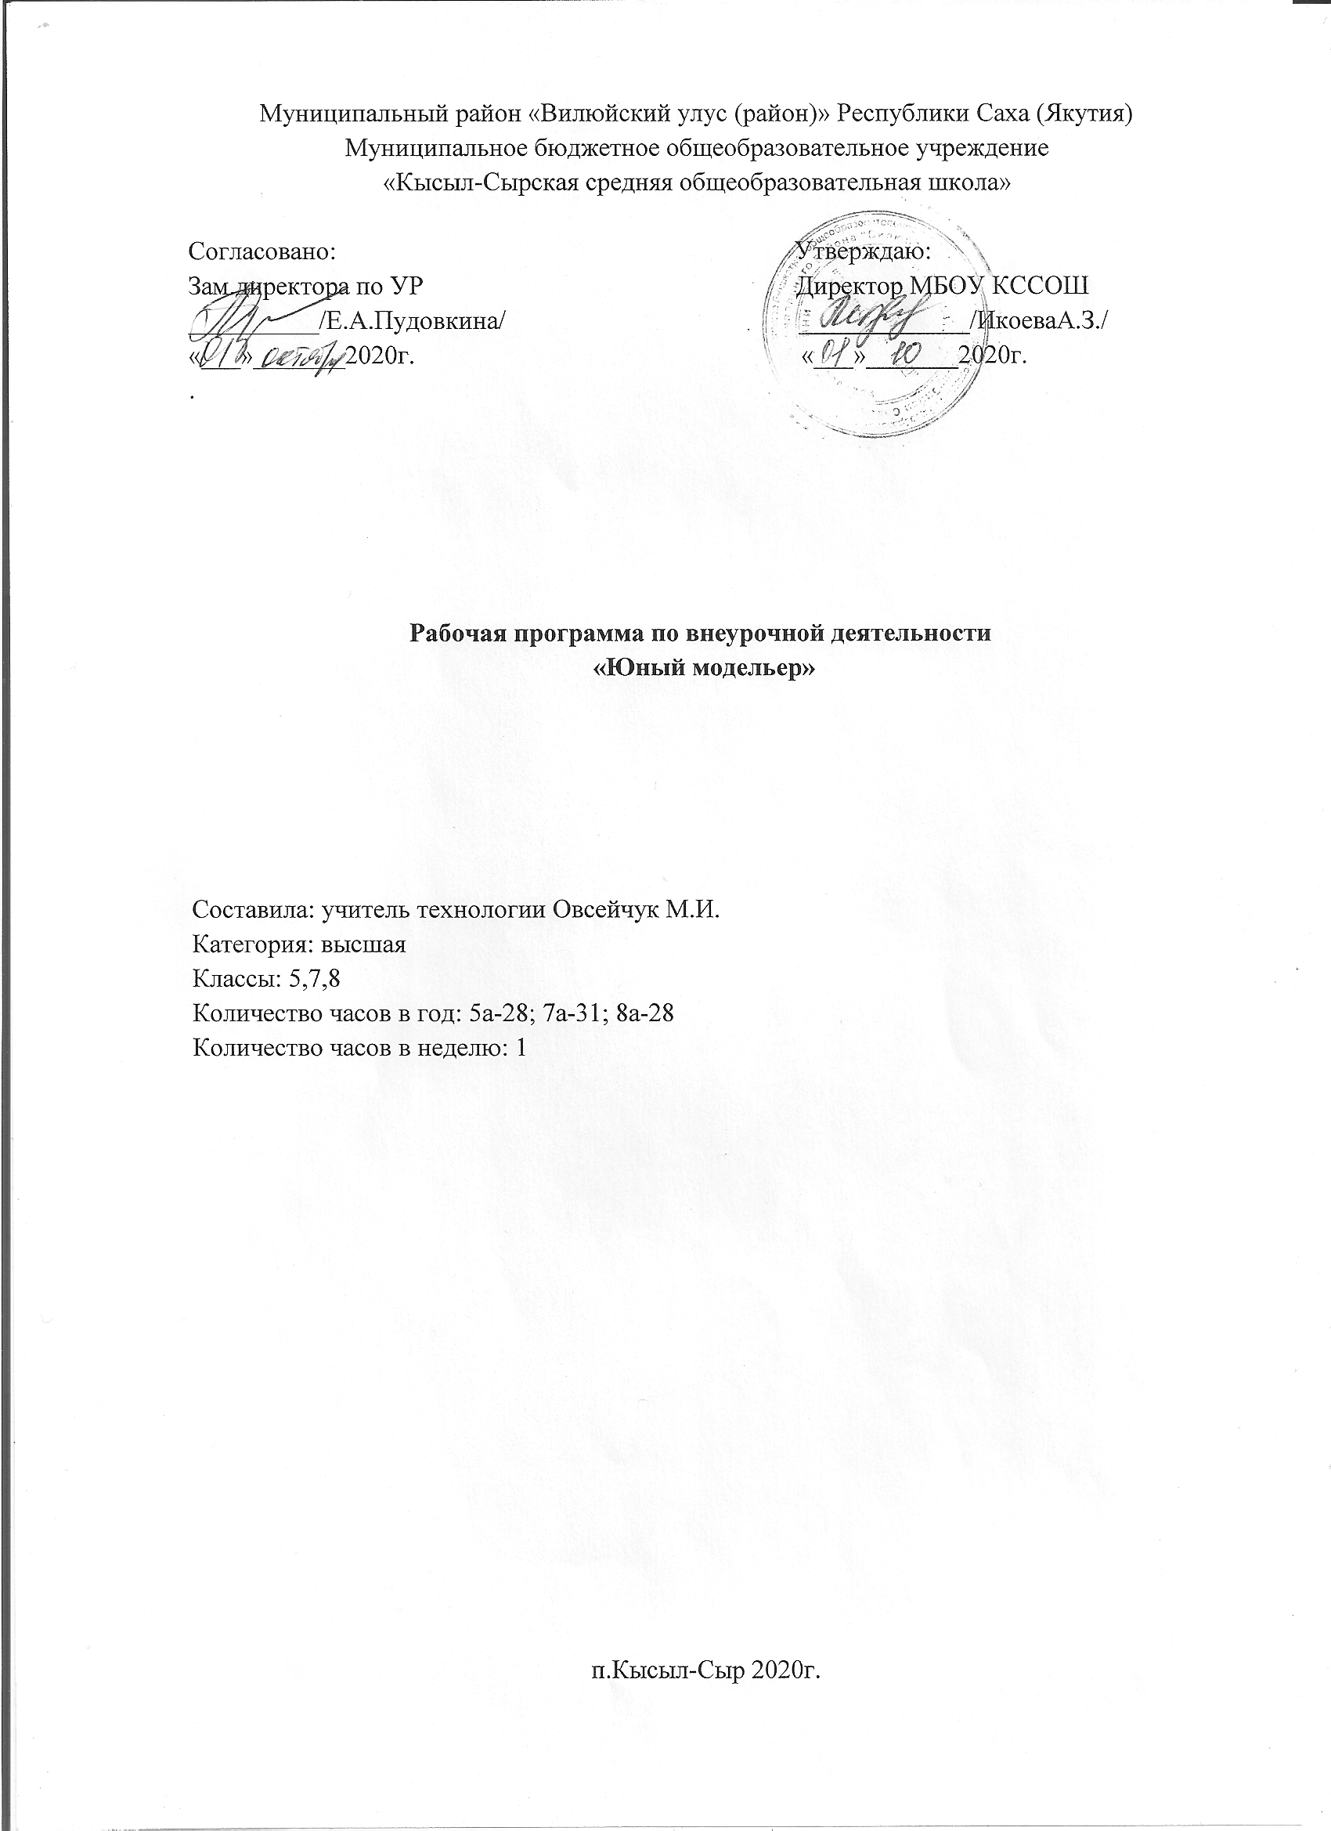

Пояснительная записка

Рабочая программа внеурочной деятельности кружка «Юный модельер» составлена на основе следующих нормативно-правовых документов:
- Закона РФ «Об образовании» от 29.12.12 № 273-ФЗ;
- Концепции развития дополнительного образования детей (Распоряжения Правительства РФ от 4 сентября 2014г. №1726-р;
- Рекомендации Минпросвещения России по реализации внеурочной деятельности, Программы воспитания и социализации и дополнительных общеобразовательных программ с применением дистанционных образовательных технологий;
- Постановления Главного государственного санитарного врача РФ от 04.07.2014 № 41 «Об утверждении СанПиН 2.4.4.3172-14 «Санитарно-эпидемиологические требования к устройству, содержанию и организации режима работы образовательных организаций дополнительного образования детей»;
- Федерального государственного образовательного стандарта начального общего образования (Приложение к приказу Минобрнауки РФ от 06.10 2009г. № 373);
- Концепция духовно-нравственного развития и воспитания личности гражданина России;
- Приказ Министерства образования и науки РС(Я) №01-03/309 от 11.05.2020г. «Об организации образовательного процесса в условиях режима повышенной готовности на территории РС(Я) и мерах по противодействию распространения новой коронавирусной инфекции (СОVID-19)».
В проекте Федерального компонента государственного Образовательного стандарта одной из целей, связанных с модернизацией содержания общего образования, является гуманистическая направленность образования. Она обуславливает личностно-ориентированную модель взаимодействия, развитие личности ребёнка, его творческого потенциала.
При современных условиях нахождения учащегося в социальном круге, для создания его психологического комфорта и стабильности необходимо поддержание его социального статуса. С этой целью и разработана данная программа дополнительного образовательного направления «Юный модельер». Программа курса направлена развивать у детей эстетическое отношение к одежде, самостоятельность в выборе форм и стиля, воспитывать чувство меры.
Программа направлена на повышение творческой активности и самостоятельности воспитанников. Знакомит с профессиями - закройщика, портного, конструктора-модельера, технолога.
Учащиеся приобретают навыки работы с технической литературой, журналами мод. Учатся при разработке моделей учитывать особенности тканей, компонуют отделку с соответствующими способами обработки.
Разноплановость программы помогает детям поверить и свои возможности; увидеть результаты своего труда. В отличие от школьной, программа предусматривает более глубокое изучение основных разделов:
- Конструирование
- Моделирование
- Технология
Учитывая запросы, воспитанникам предлагается широкий ассортимент изделий от игольницы до изготовления костюма из поделочного и инертного материала.
По окончании учебного года каждый учащийся предоставляет на самоанализ свою отчетную работа, в которую входит следующая работа: спроектировать и изготовить плечевую и поясную одежду в единственном экземпляре, которая, в свою очередь, является проверкой полученных знаний, умений и навыков.
В зависимости от возраста и индивидуальных особенностей детей корректируются сроки прохождения той или иной темы.
Наиболее заинтересованные и способные имеют возможность самостоятельно изучать последующие темы, используя методические разработки. Это способствует формированию интереса к самообразованию и самостоятельному творчеству.
Обсуждение и оценка готовых изделий способствует развитию у детей способности к самооценке своего труда и учит уважать чужой труд.
Программа курса «Юный модельер» для девочек 5-8 классов рассчитана на 1 год обучения.
Цель программы - создание благоприятных условий для разносторонней интеллектуального развития личности; удовлетворения интересов и дарований обучающихся; их профессионального самоопределения и творческого досуга. Развитие навыков и умений по конструированию, моделированию, раскрою, технологии обработки одежды.
Задачи программы:
В обучении:
- Формирование у учащихся целостной картины мира на основе знаний по предмету;
- Обучение навыкам мышления, самообразования,
- Освоение рабочей специальности в совершенстве
В воспитании:
- Формирование нравственных основ личности, потребности личности в непрерывном самосовершенствовании;
В развитии:
- Творческого мышления
- Пространственных иллюзий
- Самоконтроля

Содержание программы
Программа построена по принципу прохождения от простого к сложному, это влияет на развитие интереса и на качество усвоения материала по данному направлению.
Переход от обзорного обучения к модульному подробно знакомит с тонкостями профессионального мастерства. Метод практического обучения способствует глубокому усвоению материала.
Раздел «Конструирование» ставит целью изучение и освоение методов проектирования различных форм одежды. Ученики приобретают навыки работы с технической литературой, чертежами, развивают свои конструкторские способности.
Цель раздела «Моделирование» - совершенствование предметной среды. Девочки овладевают методами совершенствования простых форм одежды, разрабатывают собственные проекты. Знакомятся с историей одежды, стилями и направлениями в моде, композиционными принципами построения костюма.
Раздел «Технология» направлен на изучение и освоения разнообразных способов обработки изделий. В процессе практической работы совершенствуются: умения и навыки, дети учатся выбирать наиболее рациональные виды обработки.

Критерии оценки, ожидаемые результаты

Изучаемое направление | Знать | Уметь
Конструирование | 1. Знать понятие моды  2. Знать современные направления, тенденции моды  3. Знать этапы проектирования одежды  4. Знать способы измерения фигуры  5. Знать название мерок | 1. Уметь работать с журналами мод  2. Умение работать с готовыми выкройками  3. Уметь измерять фигуру
Моделирование | 1. Знать понятие моделирование  2. Знать способы моделирования | 1. Уметь выполнять технический эскиз модели  2. Уметь выполнять моделирование изделия
Технология | 1. Знать основные правила раскроя изделия  2. Знать способы соединения деталей изделия  3. Знать способы обработки деталей и узлов | 1. Уметь выполнять раскрой  2. Уметь применять теоретические  знания в практической работе по  изготовлению одежды  3. Уметь выполнять ручные работы  4. Уметь работать на швейной  машине  5. Уметь использовать влажно-тепловую обработку в  изготовление одежды
Ожидаемый  результат | Итоговая самостоятельная работа | Уметь показать дизайнерский костюм

Тематическое планирование «Юный модельер» 5а класс

№  п/п | Раздел  Тема занятия | Кол-во часов |  |  | Дата по плану | Дата по факту
 |  | теория |  | практика
Введение (1 час)
1 | Вводное занятие. Техника безопасности на занятиях |  | 1 |  | 05.10
Раздел «Конструирование»
Композиция и дизайн костюма (10часов)
2 | Понятие моды |  | 1 |  | 12.10
3 | Отражение моды в искусстве |  | 1 |  | 19.10
4 | Работа с журналами мод |  | 1 |  | 26.10
5 | Современные тенденции моды |  | 1 |  | 09.11
6 | Осень-Зима 2020-2021г |  | 1 |  | 16.11
7 | Этапы проектирования одежды |  | 1 |  | 23.11
8 | Способы воплощения источника вдохновения в проектной деятельности |  | 1 |  | 30.11
9 | Виды эскизов |  | 1 |  | 07.12
10 | Создание творческого эскиза.  Технический эскиз |  |  | 2 | 14.12  21.12
Конструирование и технология. Творческая мастерская
11 | Игра «Я-модельер» |  |  | 1 | 11.01
12 | Работа над творческим проектом.  Приемы и правила создания сценического костюма |  |  | 2 | 18.01  25.01
13 | Практическая работа. Изготовление костюма из поделочного и инертного материала |  |  | 8 | 01.02  08.02  15.02  22.02  01.03  15.03  29.03  05.04
14 | Примерочная. Изменения, исправления дефектов |  |  | 1 | 12.04
15 | Предварительный просмотр дизайнерского костюма |  |  | 1 | 19.04
Сценическое движение
16 | Дефиле. Музыка в костюме. Правила подачи костюма при помощи правильно подобранной музыки. Приемы и правила создания сценического образа. |  |  | 3 | 26.04  17.05  24.05
17 | Подведение итогов |  | 1 |  | 31.05
 | Итого: |  | 10 | 18 | 28 часов

Тематическое планирование «Юный модельер» 7а класс

№  п/п | Раздел  Тема занятия | Кол-во часов |  | Дата по плану | Дата по факту
 |  | теория | практика
Введение (1 час)
1 | Вводное занятие. Техника безопасности на занятиях | 1 |  | 02.10
Раздел «Конструирование»
Композиция и дизайн костюма (10часов)
2 | Понятие моды | 1 |  | 09.10
3 | Отражение моды в искусстве | 1 |  | 16.10
4 | Работа с журналами мод | 1 |  | 23.10
5 | Современные тенденции моды | 1 |  | 30.10
6 | Осень-Зима 2020-2021г | 1 |  | 13.11
7 | Этапы проектирования одежды | 1 |  | 20.11
8 | Способы воплощения источника вдохновения в проектной деятельности | 1 |  | 27.11
9 | Виды эскизов | 1 |  | 04.12
10 | Создание творческого эскиза.  Технический эскиз |  | 2 | 11.12  18.12
Конструирование и технология. Творческая мастерская
11 | Игра «Я-модельер» |  | 1 | 25.12
12 | Работа над творческим проектом.  Приемы и правила создания сценического костюма |  | 2 | 15.01  22.01
13 | Практическая работа. Изготовление костюма из поделочного и инертного материала |  | 8 | 29.01  05.02  12.02  19.02  26.02  05.03  12.03  19.03
14 | Примерочная. Изменения, исправления дефектов |  | 1 | 02.04
15 | Предварительный просмотр дизайнерского костюма |  | 2 | 09.04  16.04
Сценическое движение
16 | Музыка в костюме. Правила подачи костюма при помощи правильно подобранной музыки. |  | 2 | 23.04  30.04
17 | Дефиле |  | 3 | 07.05  14.05  21.05
18 | Подведение итогов | 1 |  | 28.05
 | Итого: | 10 | 21 | 31 час

Тематическое планирование «Юный модельер» 8а класс

№  п/п | Раздел  Тема занятия | Кол-во часов |  | Дата по плану | Дата по факту
 |  | теория | практика
Введение (1 час)
1 | Вводное занятие. Техника безопасности на занятиях | 1 |  | 05.10
Раздел «Конструирование»
Композиция и дизайн костюма (10часов)
2 | Понятие моды | 1 |  | 12.10
3 | Отражение моды в искусстве | 1 |  | 19.10
4 | Работа с журналами мод | 1 |  | 26.10
5 | Современные тенденции моды | 1 |  | 09.11
6 | Осень-Зима 2020-2021г | 1 |  | 16.11
7 | Этапы проектирования одежды | 1 |  | 23.11
8 | Способы воплощения источника вдохновения в проектной деятельности | 1 |  | 30.11
9 | Виды эскизов | 1 |  | 07.12
10 | Создание творческого эскиза.  Технический эскиз |  | 2 | 14.12  21.12
Конструирование и технология. Творческая мастерская
11 | Игра «Я-модельер» |  | 1 | 11.01
12 | Работа над творческим проектом.  Приемы и правила создания сценического костюма |  | 2 | 18.01  25.01
13 | Практическая работа. Изготовление костюма из поделочного и инертного материала |  | 8 | 01.02  08.02  15.02  22.02  01.03  15.03  29.03  05.04
14 | Примерочная. Изменения, исправления дефектов |  | 1 | 12.04
15 | Предварительный просмотр дизайнерского костюма |  | 1 | 19.04
Сценическое движение
16 | Дефиле. Музыка в костюме. Правила подачи костюма при помощи правильно подобранной музыки. Приемы и правила создания сценического образа. |  | 3 | 26.04  17.05  24.05
17 | Подведение итогов | 1 |  | 31.05
 | Итого: | 10 | 18 | 28 часов

